Legjobb gondoskodás gyermekéről a Start-számlán elhelyezett, kiemelt kamatozású Babakötvény

A gyermekeknek szánt egyik legkedvezőbb megtakarítás Magyarországon ma a Start-számlán Babakötvénybe fektetett összeg: kiemelt, 8,1% kamatozással gyarapodik, és a számlára rendszeresen befizető családoknak évente állami támogatás is jár hozzá. Start-számlát kizárólag a Magyar Államkincstárban lehet nyitni. A Kincstár automatikusan Babakötvénybe fekteti a 42.500 forintos életkezdési támogatást, amit az állam minden újszülött számára biztosít. Start-számlát nem csak a kisbabák részére érdemes nyitni. Azt a gyermek bármely életkorában lehet igényelni, és bárki bármekkora összeget befizethet rá díjmentesen. Március 31-ig ráadásul nyerni is lehet vele a Kincstár játékán!

A kincstári Start-számlák száma évről évre növekszik: eddig körülbelül 273 ezer gyermek részére nyitottak, a Babakötvény-állomány összege eléri a 157 milliárd forintot. Csongrád-Csanád Megyében már 11.300 gyermeknek van ilyen megtakarítása.

Start-számla további előnyei
- A Start-számlára érkező befizetések a Babakötvényben nemcsak a mindenkori infláció mértékével, hanem plusz 3%-os kamatprémiummal is növekednek.
- A Start-számlára a befizetések után járó korábbi 10%-os állami támogatás maximumát is megemelte a kormány: 2022-ben már évi 12 ezer forint (a korábbi 6 ezer forint helyett). A rendszeres gyermekvédelmi támogatásban részesülő gyermekek esetében 24 ezer forint lett.

Március 31-ig új Start-számla nyitásával, vagy a már meglévő számlára adott összegű befizetéssel Babakötvényre váltható nyereményutalványt nyerhet.
Aki idén március 31-ig nyit Start-számlát, és arra legalább 100.000 forintot befizet, 100.000 forint értékű Babakötvényre váltható nyereményutalványt nyerhet.

Aki a már korábban megnyitott Start-számláján lévő babakötvényes megtakarításához befizet 100.000 forintot, az 50.000 forint értékű nyereményutalványt nyerhet, mely szintén Babakötvényre váltható.

Az új Start-számlát nyitó ügyfelek akár mindkét nyereményjátékban részt vehetnek, és bármelyiken nyerhetnek!

Sorsolás: 2022. április 19.
További részletek: http://www.allamkincstar.gov.hu/hu/lakossagi-ugyfelek/nagyosszegu-nyeremenyek-allampapirral-babakotvennyel

Sok gyermek életkezdési támogatása még a letéti számlán maradt, amelynél nem érvényesíthető a Start-számlán vezetett Babakötvény után járó éves állami támogatás, tehát a 42.500 forint csupán a mindenkori infláció mértékével kamatozik.

A két számla közötti különbséget az alábbi infografika szemlélteti.
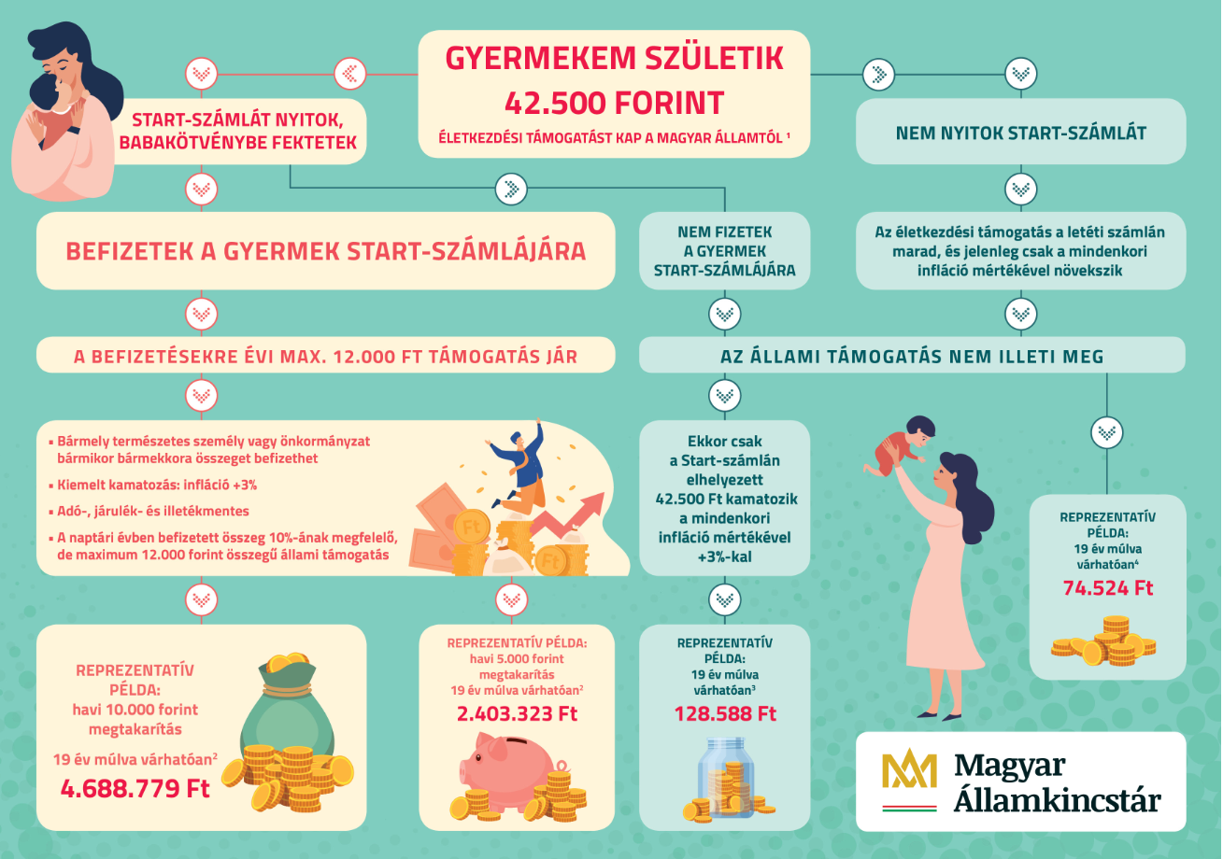

Hol és hogyan lehet Start-számlát nyitni?
A Kincstár állampapír-forgalmazási ügyfélszolgálatain és állampapír-forgalmazási értékesítési pontjain személyesen; ezen kívül online az Ügyfélkapun, a www.magyarorszag.hu oldalon is lehet Start-számlát nyitni kényelmesen, biztonságosan és gyorsan. Az ügyfélszolgálatok részletes listája: http://www.allamkincstar.gov.hu/hu/ugyfelszolgalatok/

Ügyfélfogadás Csongrád-Csanád Megyében: Magyar Államkincstár Csongrád-Csanád Megyei Állampénztári Iroda
Cím: Szeged, Vár utca 5., Telefonszám: (+36-62) 488-411
Ügyfélfogadás:
hétfő, kedd, csütörtök: 8:00-16:00 óra
szerda: 8:00-18:00 óra
péntek: 8:00-14:00 óra

Értékesítési pontok:
Magyar Államkincstár Hódmezővásárhelyi Értékesítési Pont
Cím: Hódmezővásárhely, Kossuth tér 1., Telefonszám : (+36-62) 530-174; (+36-30) 733-8103
Ügyfélfogadás: csütörtök: 8:00-16:00 óra
Magyar Államkincstár Makói Értékesítési Pont
Cím: Makó, Széchenyi tér 22., Telefonszám : (+36-62) 511-858; (+36-70) 198-9580
Ügyfélfogadás: kedd: 8:00-16:00 óra

